Flip Quizz

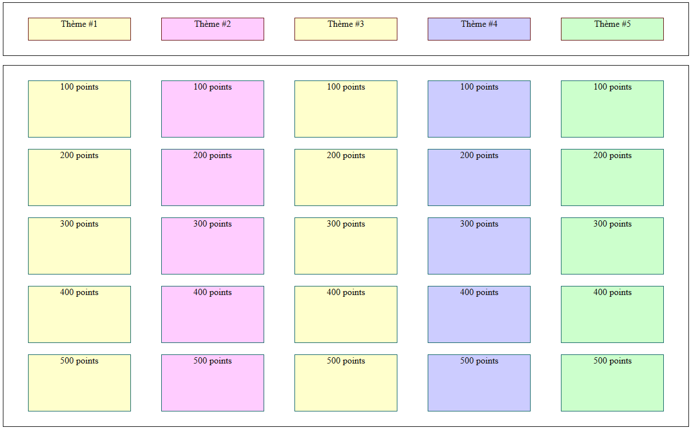

Un FlipQuizz met en concurrence plusieurs équipes qui s’affrontent dans un jeu de questions/réponses au tour par tour.

L’interface du jeu présente 1 à 6 thèmes différents et chaque thème affiché propose 5 questions de niveaux différents (du plus facile au plus compliqué).

Au début d’une partie de jeu, une équipe est sélectionnée au hasard pour commencer le 1er tour . A chaque tour, l’équipe courante sélectionne un thème et un niveau. Une question correspondante est alors affichée et un compte à rebours se déclenche. L’équipe peut se concerter et doit proposer une réponse dans un délai maximum de 2 minutes. Si la réponse donnée est correcte, les points correspondant sont attribués à l’équipe. Dans le cas contraire, aucun point n’est attribué. Une équipe ne peut proposer qu’une seule réponse par question.

Le jeu est dirigé par un Maître de jeu qui est responsable de l’interaction avec le logiciel. Le maître de jeu a la possibilité d’accéder à une interface de gestion qui permet :

* De créer, modifier supprimer des équipes, des quizz, des thèmes et des questions.
* De modifier le nombre de points de chaque niveau de difficulté.
* D’accéder à l’historique des parties jouées.
* D’exporter l’historique ou les statistiques d’une partie au format Excel.
* De sauvegarder une partie en cours dans le but de la reprendre lors d’une séance ultérieure.

# Règles de gestion

Un Quizz est caractérisé par un nom (thème) et une description.   
Chaque Quizz est relié à 6 catégories au maximum. Une catégorie n’est reliée qu’à un seul quizz.

Une question est caractérisée par un contenu (la question !!!), la réponse et un niveau (de 1 à 5).   
Plus le niveau de la question est élevé, plus la question est difficile et rapporte de points.

Une équipe est caractérisée par un nom et le nombre de points accumulés lors des différentes parties.  
Un quizz contient les identifiants les 2 équipes et est composé de plusieurs tours de jeu. Chaque tour de jeu relie une équipe, un quizz et une question liée au thème sélectionné par l’équipe. On doit connaître, pour chaque tour, le nombre de points gagnés par l’équipe (0 si mauvaise réponse ou absence de réponse).

Toutes les entités possèdent un identifiant numérique auto incrémenté.

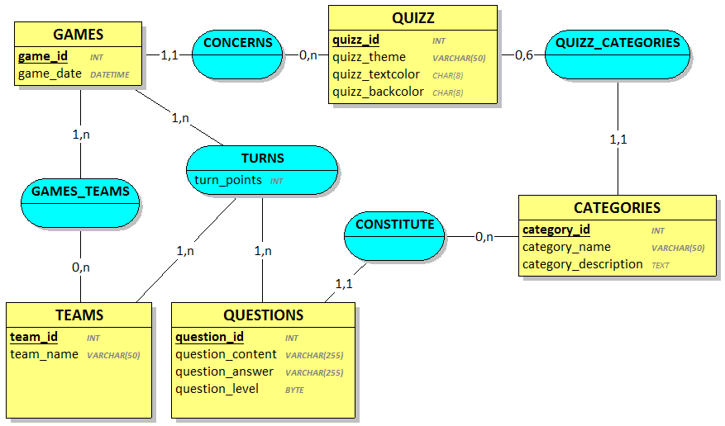

# Requêtes SQL à préparer :

## Sélection

1. Sélectionner un Quizz à partir de son identifiant
2. Sélectionner tous les Quizz
3. Sélectionner une catégorie par son identifiant en intégrant le nom du quiz
4. Sélectionner toutes les catégories
5. Sélectionner toutes les catégories d’un Quizz
6. Sélectionner toutes les questions
7. Sélectionner toutes les questions d’une catégorie
8. Sélectionner toutes les questions d’un Quizz

## Insertion

1. Ajouter un Quizz
2. Ajouter une catégorie à un Quizz
3. Ajouter une question à une catégorie

## Mise à jour

1. Éditer un quizz
2. Éditer une catégorie
3. Éditer une question

## Suppression

1. Supprimer un quizz (et toutes les catégories et questions associées)
2. Supprimer une catégorie (et toutes les questions associées)
3. Supprimer une question

## Vérification

1. Un quizz a-t’ il au moins une catégorie associée ?
2. Une catégorie a-t’ elle exactement 5 questions associées (une par niveau)

# Questions pour le client :

**Qui va utiliser le logiciel ?**

La formatrice en Anglais

**Avez-vous une préférence pour les couleurs de l’interface ?**

**Vous nous avez parlé d’une image de fond. Pouvez-vous nous en dire plus ? Une image de fond pour un quizz, pour un thème… ?**

**Combien d’équipes au maximum s’affronteront lors d’un quizz ?**

**Y’a-t’ il un temps limite pour répondre à une question ?**

**Si oui, ce temps limite est-il :**

* **identique pour toutes les questions peu importe le niveau de la question**
* **identique pour les questions de même niveau**
* **éventuellement différent pour chaque question**

**Si une équipe ne parvient pas à répondre à la question sélectionnée, l’équipe adverse peut-elle proposer une réponse et ainsi gagner les points ?**

**Une équipe peut-elle perdre des points ?**

**De quelle manière seront gérées les « équipes » ?**

# Vues HTML

* Identification
* Modification du profil
* Accueil admin
* Edition Teams
* Edition Thèmes
* Edition Levels
* Edition Questions
* Edition Quizzes
* Vue Quizz (interface du jeu)
* Résultats

Framework PHP

* MVC : Modèle Vue Contrôleur
* Routage avec PHP (récupération des paramètres + réécriture URL)
* PSR-4
* Accès aux données

API PHP